Кодирование информации: в мире кодов.
Способы кодирования информации

Содержание
Методическая разработка 3
Список используемых источников и литературы 8

Методическая разработка
Учебный предмет: информатика
Класс: 5
Раздел программы: "Информация вокруг нас".
Тема урока:
Кодирование информации: в мире кодов, способы кодирования информации.
Тип урока: урок "открытия" нового знания.
Цель урока: обеспечить восприятие, осмысление и первичное закрепление понимания процесса кодирования информации, различных видов кодирования.
Решаемые учебные задачи:
1) закрепить знания об информационных процессах;
2) обратить внимание учащихся на многообразие окружающих их кодов;
3) сформировать общие представления о роли кодирования информации;
4) поупражняться в кодировании и декодировании информации с помощью различных кодов.
Основные понятия, рассматриваемые на уроке:
условный знак; код; кодирование; декодирование
Используемые на уроке средства ИКТ: персональный компьютер (ПК) учителя, мультимедийный проектор, ИД; ПК учащихся.
Планируемые образовательные результаты:
предметные – общие представления о кодах и кодировании; умения кодировать и декодировать информацию при известных правилах кодирования;
метапредметные – умение перекодировать информацию из одной пространственно-графической или знаково-символической формы в другую;
личностные – понимание значения различных кодов в жизни человека; интерес к изучению информатики.
Структура урока:
1) Организационный момент (1 минута).
2) Запись домашнего задания (1 минута).
3) Актуализация пройденного материала (5 минут).
4) Формулирование темы и целей (5 минут).
5) Изучение нового материала (10 минут).
6) Физкультминутка (2 минуты).
7) Первичное закрепление нового материала (работа в парах + индивидуальная работа за ПК) (17 минут).
8) Итоги урока, рефлексия учебной деятельности на уроке (4 минуты).
Ход урока:
 | Этапы  урока | Материал ведения  урока | Деятельность  учащихся | УУД на этапах урока
1 | Организационный момент |  | Дети рассаживаются по местам. Проверяют наличие принадлежностей. | Личностные УУД:  - формирование навыков самоорганизации;  - формирование навыков письма.
2 | Запись домашнего задания | §7 с. 46-49 | Работа с дневниками
3 | Актуализация знаний | На прошлом уроке мы проходили процесс передачи информации. На доске изображена схема процесса.  - Кто/что такое источник?  - Кто такой получатель?  - Что такое канал связи?  - Что является биологическим информационным каналом?  - Что является техническими каналами связи?  Рассмотрите ситуации.  Назовите источник (И), получатель (П), канал связи (КС). | Дети отвечают на вопросы.  - Тот, кто передает информацию.  - Тот, кто её получает.  - Это средство общения между источником и получателем.  - Органы чувств.  - Телефон, радио, ТВ, ПК, письмо, записка и др.  Переход дороги на регулируемом пешеходном переходе:  И – зеленый сигнал светофора,  П – ребята, КС – глаза, воздух.  Учитель объясняет урок:  И – учитель, П – ученики,  КС – органы чувств, воздух. | Познавательные УУД:  - поиск и выделение необходимой  информации;  - применение методов информационного поиска.  Личностные УУД:  - развитие грамотной речи.
4 | Формулирование темы и целей | В обеих ситуациях мы встречаем различные сигналы, с помощью которых может поступать информация от источника к приемнику - звуковой сигнал, зрительный сигнал, световой сигнал и другие.  - Догадайтесь, что означает представленный сигнал для человека?  - Преобразуйте звуковой сигнал в числовую и текстовую формы.  - Догадайтесь, что означает представленный сигнал для человека?  - Преобразуйте сигнал в текстовую форму.  - Подумайте, какое действие с информацией ты выполнил, преобразовав её?  - Назовите тему урока.  - Что мы должны узнать на уроке? | Слушают звуки будильника и делают вывод, о значении сигнала – пора вставать /Будильник/.  - 1 ученик пишет на доске время 5:00 и текст "Пора вставать".  - Смотрят видео /Видео "Кот"/ и делают вывод о значении сигнала – "Я пришел, откройте дверь".  - 2 ученик пишет слова на доске.  - Кодирование.  - "Кодирование информации" (отгадывают ребус)  - Что такое код и как кодировать информацию. | Регулятивные УУД:  - самостоятельное выделение и формулирование познавательной цели;  структурирование знаний;  Познавательные УУД:  - актуализация сведений из личного опыта;  - формирования навыков преобразования информации;  - формирование понятий "код", "кодирование", "двоичное кодирование".  Личностные УУД:  - умение структурировать знания;  - применять навыки кодирования на практике.  Коммуникативные УУД:  - формирование умения общения со сверстниками;  - формирование уважительного отношения к одноклассникам.
5 | Изучение нового материала | - Прочитайте в учебнике определение на стр. 47, что называется кодом и что такое кодирование.  - Рассмотрите картинки-подсказки и расскажите о кодах, которые встречаются в повседневной жизни.  - Как называется набор символов для кодирования текстовой информации?  - Как читают слепые люди?  - Запомни! В памяти компьютера информация представлена в двоичном коде.  - Какие же существуют способы кодирования информации? | - Читают и записывают определение, повторяют.  Код-это система условных знаков для представления информации.  Кодирование – это представление информации с помощью некоторого кода.  - Рассматривают картинки и делятся жизненным опытом.  - Алфавит.  - С помощью азбуки Брайля.  - Рассматривают слайд презентации, запоминают.  - Графический, числовой, символьный. | Регулятивные УУД:  - самостоятельное структурирование знаний;  Познавательные УУД:  - актуализация сведений из личного опыта;  - формирования навыков преобразования информации;  Личностные УУД:  - умение структурировать знания;  - применять навыки кодирования на практике.  Коммуникативные УУД:  - формирование умения общения со сверстниками.
6 | Физкультминутка для глаз и тела | Физкультминутка | Выполняют упражнения | Личностные УУД:  - формирование здорового образа жизни (снять общую усталость).
7 | Первичное закрепление нового материала  (работа в парах и индивидуальная работа за ПК) | Листы с заданиями для работы в парах /Работа в парах/, графический файл для работы за ПК /Отгадай загадку/ | Выполняют задания на листах, оценивают друг друга. | Личностные УУД:  - развитие логического мышления.  Коммуникативные УУД:  - умение работать в парах;  - развитие диалогической речи.
8 | Итоги урока, рефлексия | Итоги:  Что нового узнали на уроке, достигли ли поставленных целей?  Сегодня на уроке….  - Вам было легко или были трудности?  - Что у вас получилось лучше всего и без ошибок?  - Какое задание было самым интересным и почему?  Рефлексия:  - Как бы вы оценили свою работу?  - Ребята, а теперь я прошу каждого из вас оценить свою работу и своё эмоциональное состояние с помощью нот. На доске нарисован нотный стан – чем выше настроение, тем выше нота на стане. | Отвечают на вопросы.  Вешают каждый свою нотку на нотный стан. | Личностные УУД:  - рефлексия способов и условий  действия, контроль и оценка процесса  и результатов деятельности

Список используемых источников и литературы
- Босова Л.Л. Информатика: Учебник для 5 класса. – М.: БИНОМ. Лаборатория знаний, 2014.
- Босова Л.Л. Информатика: рабочая тетрадь для 5 класса. – М.: БИНОМ. Лаборатория знаний, 2014.
- Босова Л.Л., Босова А.Ю. Уроки информатики в 5-7 классах: методическое пособие. – М.: БИНОМ. Лаборатория знаний, 2013.
- Материалы авторской мастерской Босовой Л.Л., URL: http://metodist.lbz.ru/authors/informatika
- Ресурсы Единой коллекции цифровых образовательных ресурсов, URL:http://school-collection.edu.ru
- Интернет-ресурсы.

Лист самооценки учащегося ___ класса ____________________________

№ задания | Баллы | Отметка
1
2
3
ИТОГО

- Мальчик заменил каждую букву своего имени ее номером в алфавите. Получилось 18 21 19 13 1 15. Как зовут мальчика? (1 балл)

А | Б | В | Г | Д | Е | Ё | Ж | З | И | Й
01 | 02 | 03 | 04 | 05 | 06 | 07 | 08 | 09 | 10 | 11
К | Л | М | Н | О | П | Р | С | Т | У | Ф
12 | 13 | 14 | 15 | 16 | 17 | 18 | 19 | 20 | 21 | 22
Х | Ц | Ч | Ш | Щ | Ъ | Ы | Ь | Э | Ю | Я
23 | 24 | 25 | 26 | 27 | 28 | 29 | 30 | 31 | 32 | 33
Ответ:

- Зная, что каждая буква исходного текста заменяется следующей после неё буквой в алфавите, декодируйте следующую поговорку (2 балла):

Жмямзю ктцчд анвясрсбя

Ответ:

- Расшифруйте послание Незнайки с помощью флажковой азбуки (3 балла).

Ответ:
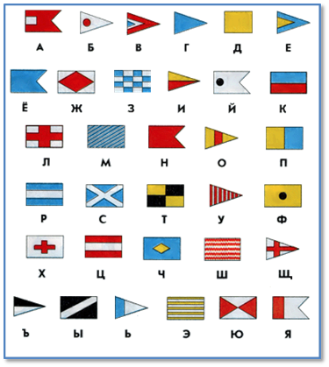
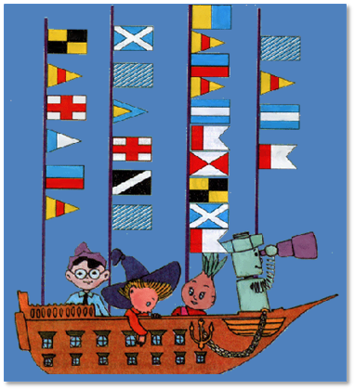

Оцените себя:

1 балл – отметка «3»
3 балла – отметка «4»
6 баллов – отметка «5»

